Муниципальное бюджетное общеобразовательное учреждение «Первомайская средняя школа» АВД с. Шонга , Кичменгско-Городецкого района, Вологодской области.

Социальный проект «Деревенская изба»

Руководитель проекта:

Пономарёва Валентина Семёновна, учитель математики

Участники: учащиеся , учителя, жители села

2017 г

Оглавление страницы
1. Информационный раздел:
1.1 Паспорт Проекта
1.2 Оглавление ---------- 2
2. Деятельность по разработке и реализации Проекта: ---------- 3-9
- Название Проекта.
- Актуальность выбранной темы. Анализ ресурсов и рисков реализации Проекта . Проблема.
- Цель, основные идеи проекта. ----------- 4
- Задачи, поставленные для реализации проекта. ----------- 5
- План действий по реализации Проекта. ----------- 6
2. 2 Описание проектной работы и её результаты. ---------- 6-
- Теоретическое обоснование изучаемой проблемы. ------ --- 6
- Практическая часть (описание методов исследования, его результаты) ---- 7
- Мероприятия (действия) по реализации Проекта. ----------- 7
- Этапы и содержание практического исследования:
1. Поисковый. ----------- 8
Тема проекта, анализ проблемы, постановка цели.
2. Аналитический. ---------- 9
Анализ, сбор и изучение информации; пути достижения цели проекта;
План реализации проекта.
3. Практический. --------- 9
Технические операции; текущий контроль качества.
4. Презентационный. ----------- 9
Подготовка презентационных материалов; презентация проекта;
Возможности использования результатов проекта;
5. Контрольный. ---------- 9
Анализ результатов качества выполнения проекта.
3. Рефлексия деятельности ---------- 10
Выводы. Предполагаемые результаты. Степень достижения цели.
- Оценка качества результатов. Перспективы Проекта.
- Приобретённые умения, знания, навыки.
- Список используемой литературы. -- -------- 11
- Приложение.

2. Деятельность по разработке и реализации Проекта

Можно бесконечно говорить о духовно – нравственном воспитании, о патриотизме, но все слова надо подкреплять конкретными делами. Для того чтобы сделать жизнь каждого из нас и всей страны лучше, нужно начать с самого себя: перестать быть равнодушным к тому, что происходит вокруг нас; изменить свое отношение к окружающему миру…
На наш взгляд, актуальная проблема сегодняшнего общества: возрождение и развитие духовно-нравственных ценностей, необходимость формирования высоких морально-этических принципов у молодёжи.
Мы считаем, что решению этой проблемы может способствовать расширение роли школьных музеев. Ведь цель музейной деятельности - формирование чувства ответственности за сохранение природных богатств, художественной культуры края, гордости за свое Отечество, школу, семью, то есть чувства сопричастности к прошлому и настоящему малой Родины.
Одним из направлений внеурочной деятельности в нашей школе является воспитание через традиции - тот путеводный огонек, который покажет путь к возрождению наших обычаев, укрепит нормы и правила совместного проживания. Наши учащиеся являются активными участниками проведения фольклорных праздников в школе, праздников села, открытия в селе церкви, сквера ветеранов. Созданный в 2005 году «Школьный музей» - место, где развлечение совмещается с познанием, место, которое помогает по-новому взглянуть на вещи. Фактическое положение дел в школьном музее - закономерное отражение школьной жизни в целом, а школьная жизнь тесно связана с социальной ситуацией села.
Если мы хотим вырастить достойных граждан, патриотов Отечества, мы должны воспитывать в наших детях духовно-нравственный стержень. Нам нужно сохранить светлую память о тех, кто трудился на нашей земле, прославлял хорошими делами свою малую родину. Каков был их быт ?
Думаем, что создание «Деревенской избы» будет ещё одним маленьким вкладом по возрождению и развитию культурных традиций нашей малой родины. Мы решили с помощью администрации школы, односельчан , учителей, учащихся и родителей создать деревенскую избу, хранительницу семейного очага.
В наши дни ребята получают информацию о русской культуре и быте в основном на уроках предметов «Истоки», истории, литературы. Знакомство с историей быта русского народа будет происходить в стенах «Деревенской избы», где будет воспроизведено внутренне убранство избы. Ребята будут знакомиться с укладом жизни русского народа, погружаться в мир русского крестьянства, раскроется повседневный распорядок жизни и трудовых занятий, создастся картина духовного своеобразия русского народа, его обычаи, поверья. Русская изба – это особое явление народной культуры. Наполнявшая дом утварь изготовлялась, приобреталась и хранилась столетиями. Проект «Деревенская изба» включает в себя также организацию и проведение экскурсий, игровых программ, практических занятий. Ребятам представится возможность поиграть в народные игры, изготовить своими руками русский сувенир. Увлекательные и познавательные экскурсии, народные игры по «Русской избе» будут проводить экскурсоводы в русской национальной одежде. [см. приложение № 10]
Цель проекта: развитие у учащихся интереса к русской культуре, к внутреннему и внешнему убранству избы.
Основные задачи:
- Вовлечь учащихся в социально-значимую деятельность;
- Учить школьников добровольно выполнять общественно- значимые работы;
- Реализовать проект «Деревенская изба»;
- Дать учащимся представление об устройстве русской избы,
об истории быта русского народа;
- Познакомить с многообразием предметов домашнего обихода, их названиями и назначением;
- Формировать умения собирать дополнительную информацию из различных информационных источников;
- Развивать творческие способности детей при проведении экскурсий;
- Привлечь родителей, общественность в волонтёрское движение;
- Реализовать проект через своё практическое участие.
- Включать в учебно-воспитательный план школы мероприятия, которые будут проводиться в музее.
Создание музея – длительный процесс, требующий системного подхода. Для реализации проекта создали группу из числа учащихся 7 класса. В проекте также задействованы учителя – предметники, классные руководители, учащиеся, родители, ветераны. Для интереса к проекту решили: проводить уроки в школьном мини-музее «Деревенская изба», знакомить с каким-то интересным экспонатом, проводить экскурсии по изучению прошлого родного края, приобщать ребят к национальной культуре и традициям, формировать национальное самосознания. Далее – организовали поисковую работу по сбору материалов, руководитель музея намечает основные направления деятельности. Необходимо отметить, что на всех этапах работы происходит воспитание и формирование личности учащихся. Выполнение всех работ стимулирует позитивное поведение ребят, ориентирует их на ведение нормального образа жизни, создает условия для творческой самореализации каждого ученика. Учащиеся 7 класса составили план и эскизы оформления мини-музея «Деревенская изба». Поисковую работу по заданиям группы ведут все учащиеся школы, под руководством классных руководителей. Группа семиклассниц разрабатывает задания, ведет работу по сбору экспонатов и продолжает оформление экспозиций музея и организации работ по реализации проекта.
План работы. 1.Анализ материалов «Школьного музея», возможности школы, помощь общественности.
2. Выбор проблемы, темы проекта, формирование творческих групп.
3.Составить план реализации проекта.

4.Благоустройство учащимися , учителями, родителями места для кабинета под «Деревенскую избу».
5. Разработать проектные задания.
6.Собрать информацию, оформить проект.
7. Реализовать план действий:
письменные обращения к общественности, практическое участие через трудовые десанты.
8. Презентовать проект.
Вывод: «Деревенская изба» будет местом для: проведения уроков мероприятий по изучению прошлого родного края, приобщению ребят к национальной культуре и традициям, знакомств с каким-то интересным экспонатом, встречи односельчан и гостей села.
2.2. Описание проектной работы и её результаты.
Проанализировав материалы «Школьного музея», возможности школы, помощь общественности, выяснили несколько проблем. Выбрали создание мини- музея «Деревенская изба». Разработали варианты решения проблемы. Создали план реализации проекта. Для достижения цели собрали нужную информацию. Стали решать социальные задачи, выполнять практический этап проекта. Подготовили презентацию проекта, показывающую реализацию плана действий коллектива учащихся и взрослых.
Целевая группа проекта – администрация школы, односельчане , учителя, учащиеся, родители. Такие хорошие дела вдохновляют людей на творчество.
Идея реализации проекта «Деревенская изба» актуальна и выполнима для школы. Группа учащихся выполняла определенные задания. Первая проводила социологическое исследование среди разных категорий населения. Вторая занималась сбором информации. Третья проводила встречи с разными специалистами. [см. приложение № 1]
Ребята, встречаясь с жителями села, с близкими людьми, расспрашивали о жизни людей в прошлом. Познакомились с книгой «Родословная Кузнецовых и Наволоцких», автора Наволоцкого Владимира Анатольевича.

Мы провели опрос среди родителей, учителей, жителей, учащихся. Идею проекта поддержали все. [см. Приложение № 2]
Этапы и содержание практического исследования:
ПОИСКОВЫЙ, АНАЛИТИЧЕСКИЙ, ПРАКТИЧЕСКИЙ, ПРЕЗЕНТАЦИОННЫЙ.
Надо ли в школе создать «Деревенскую избу»? [см. Приложение № 3]
1 | 2 | 3 | 4 | 5
Учащиеся | технические | учителя | родители | ветераны
90 % | 90 % | 100 % | 97 % | 99 %

Узнав мнение работников школы и ветеранов села стало ясно, что хорошо, если будет создана «Деревенская изба»? Провели анализ собранной информации на общем собрании группы.
Приняли решение:
1. Построить русскую печь с помощью Лобанова А.С., ветерана труда.
2. Благоустроить кабинет под русскую избу с помощью учащихся школы.
3. Выбрать вид избы из предложенных вариантов.
4 .Написать проект «Деревенская изба».
5. Оформить интерьер музея по разработанным эскизам.
6. Сделать выставку старинных вещей и изделий. [см. Приложение № 5]
Поисковый этап:

ЗАДАЧИ –
1) Написать просьбу жителям села, руководителям организаций о материальной помощи для благоустройства сквера. Реализовать план действий команды учащихся. [см. Приложение № 4] Собрать информацию от населения по данному вопросу. Обсудить организационные вопросы, последовательные этапы исследования, обустройство сквера.
2) Найти в литературе или интернете виды деревенской избы. Посмотреть какой нужен материал, как она сделана, выяснить финансовые расходы и наши возможности .
3) Найти литературу по теме: деревенская изба, материалы для оформления интерьера, для выставки.

Аналитический этап:
1) Посещение заместителя директора – встреча Дьяковой Н.С.
2) Опрос жителей, учителей, учащихся.
На встречах с председателем Совета ветеранов, родителями, учителями школы, членами группы «Околица» знакомились с содержанием проекта.
Все одобрили проект и решила помочь в сборе материалов, техникой и рабочей силой. [см. Приложение № 6]
Инициативная группа из учащихся составила план действий.
Практический этап:
Разработали план реализации проекта.
Мы выдвинули несколько гипотез для оформления деревенской избы:
Эскиз № 1, №2, №3 [см. Приложение № 7]
В обсуждении приняли участие учащиеся, учителя, родители, жители села. Кабинет нам выделили. Решили, что нужно приготовить кабинет для создания избы. Стали работать над проектом, который будет ближе к нашей малой родине. Проект предусматривает план расположения экспозиций, разделов музея, размеры собранных экспонатов, а также эстетику внешнего вида. В схеме указано расположение домашней увари, как в шонгских избах. [ см. Приложение № 8]
Александр Сергеевич построил русскую печь, как настоящую, покрасил её биотексом. Сшили занавесы из ситца, повесили их на жердочки, как в старину. Технические служащие повесили занавески на окна. Вместе с Александром Сергеевичем оформили сутный угол, подвесили к потолку лампу, повесили зыбку, поставили ширмы. Учащиеся заправили колыбель, кровать, поставили стол и лавки. На стены повесили фотографии. [ см. Приложение № 8]
Презентационный этап
1. Подготовили презентационные материалы к защите проекта.
2. Составили презентацию .
3. Изучили возможности использования результатов проекта.
Контрольный
Анализ результатов выполнения проекта и оценка качества.

3. Рефлексия деятельности. [см. Приложение № 9]
В теории мы научились выделять проблему, определять этапы работы над проектом, работать в группе, анализировать полученную информацию, оформлять готовую работу.
На практике: искать нужную информацию, выполнять эскизы, чертежи, составлять план работы, беседовать с людьми . Таким образом, развитие у учащихся интереса к русской культуре, к внутреннему и внешнему убранству избы, направлены на положительный результат . Деревенская изба создана. Ценность проекта заключается в реальности использования его на практике. (см. Приложение №10 )
Выводы.
1. Ожидаемые результаты проекта:
- учащиеся получат обширные знания об истории крестьянского жилища - избы, о ее устройстве;
- познакомятся со старинными предметами домашнего обихода;
- обогатится словарный запас названиями предметов русского быта;
- школьники приобщаются к истокам традиционной культуры, понимают и принимают народные игры, обычаи, традиции;
- выполнят эскизы, сделают макет деревенской избы;
- будет создан мини-музей «Деревенская изба».
2.Результат проекта положителен для всех. Сохранение наследия и использование его в воспитании и формировании личности подрастающего поколения приведет к улучшению качества социальной среды. Проект служит объединению, сплочению людей вокруг высокой благородной цели – сохранить прошлое, настоящее для будущих потомков, играет огромную роль в формировании мира и согласия среди людей.
3.Проект нацелен на решение социальных задач, отражающих интересы его участников. Результат деятельности его участников может быть использован в жизни класса, школы, села. Форма конечного продукта - деревенская изба, как место знакомства с историей быта русского народа.

4. В ходе работы над проектом осуществлялись межпредметные связи . Учащиеся применяли знания по математике (расчеты) , черчении( чертежи), рисовании(эскизы), русский язык (оформление работы).

5. В перспективе разработать проект «Виртуальный музей»

РS:

Музей открыт. Проведено 8 экскурсий для учащихся, учителей, жителей села и района.

Список использованной литературы
1.Симоненко Т.Д. Проектная деятельность учащихся. [ Завуч.-2007.- №8]
2. Лушников И.Д. Технология проектной деятельности. [ Источник.- 2008.-№2]
3. Конышева Н.М. Проектная деятельность школьников. [ Начальная школа.-2006.-№1]
4.Интернет ресурсы
5. М.В.Короткова «Путешествие в историю русского быта». Москва, «Дрофа», 2008 – 256 с.
6. Г.В.Лунина «Воспитание детей на традициях русской культуры». Москва, «Элизе трейдинг», 2007– 128 с

7. Конспект воспитателя Кунденок Г.Р. Интернет
- http://planetadetstva.net/vospitatelam/starshaya-gruppa
- http://www.karakyli.ru/2016/10/21/kurilka-starinnaya-russkaya-narodnaya-igra/
- http://www.edu.yar.ru/safety

ПРИЛОЖЕНИЯ
Приложение № 1
1
Социологическое исследование
учащиеся

Обслуживающий персонал

учителя
ветераны

родители

2
Сбор информации
Интернет
(виды деревенской избы)
Библиотека
( литература)
Магазин
( стоимость материалов)

3
Взаимодействие с заместителем директора, специалистами

Со спецаулмоц

сососпециалистаычыи специпс специал
Встреча со специалистами ЦТК

Встреча с заместителем директора

Встреча с членами совета ветеранов

Приложение № 2

Вопросник
Ваше мнение.

- Нужен ли кабинет под «Деревенскую избу» ? ( да, нет)
- Построить русскую печь? ( да, нет)
- Надо ли собрать фотографии для застеклённых рамок на стены? ( да, нет)
- Надо ли поставить ткацкий стан? ( да, нет)
- Надо ли знакомить с бытом крестьян? ( да, нет)
- Современные повесить занавесы, занавески ? ( да, нет)
- Старинные повесить занавесы, занавески ?( да, нет)
- Надо ли проводить уроки по истории, истокам и другим предметам в таком музее ? ( да, нет)

Приложение № 3
Приложение № 4
План реализации проекта.
№ | Виды работ | Время | участники | Ответственный
1 | Создание поисковой группы и организация ее деятельности | апрель  2016 | учащиеся, | Руководитель проекта
2 | Изучение краеведческой литературы, материалов книг: «Родословная Кузнецовых и Наволоцких» автор Наволоцкий В.А., «Листая Страницы истории волости Шонга» автор Пшеницын Д.А. | Октябрь 2016 | Родители, учителя, учащиеся, | Классные руководители
3 | Сбор материалов и экспонатов педагогами, учащимися, родителями, | 2016-2019 | Родители, учителя, учащиеся, общественность | Руководитель проекта
4 | Приобретение штакетника (0,5 м³), гвоздей (2 кг), досок (10 шт (для печи, навесных полок), шпагата (1 рулон) | сентябрь  2017 | Лобанов А.С. | Руководитель проекта
5 | Приобретение 2 кг биотекса, 2 кисточки | октябрь  2017 | Лобанов А.С. | Руководитель проекта
6 | Создание экспозиций, разделов музея: 1.Традиции внутреннего убранства избы.  2. Два главных места в русской избе: печной и красный угол.  3. Роль стола во внутреннем пространстве избы. Приготовление пищи.  4. Прядение. Вышивка и кружево.  5.Посуда(коллекция деревянной, глиняной, медной, чугунной, стеклянной, фарфоровой посуды).  6. Места для отдыха.  Предметы хозяйства и орудия труда .  7. Освещение избы.  8.Выставка старинных вещей и изделий.  9.Подготовка стана для ткачества половиков. | 2016-2019 | учителя, учащиеся, ветераны | Руководитель проекта
7 | Приобретение материалов:  Ситец для занавес 15 м  Занавески на окна 9 штук | Апрель  2017 г | Шонгское сельпо | Руководитель проекта
8 | Приобретение материалов:  моющие средства, шпагат, обои, краска. | Июнь 2018 г | Члены группы «Околица» | Руководитель проекта
9 | Выполнение этикеток на экспонаты , которые поступают. | 2017-2018 | учащиеся | Руководитель проекта
10 | Оформление интерьера избы по разработанным эскизам. | Ноябрь 2017 | Учащиеся, учитель ИЗО | Руководитель проекта
11 | Оформление интерьера зала №2  Старинные вещи, утварь. | Ноябрь- декабрь 2017 | Учащиеся | Руководитель проекта
12 | Проведение краеведческих исследований школьниками. | С декабря 2017 и т.д. | Учащиеся, классные руководители | Руководитель проекта
13 | Разработка тематических экскурсий, интерактивных занятий | 2017 г | Учащиеся- экскурсоводы | Руководитель проекта
14 | Проведение тематических экскурсий, с использованием инноваций. | 2017 г - 2019 г | Учащиеся- экскурсоводы | Руководитель проекта
15 | Приобретение ниток для заправки стана. | Апрель 2018 г | Руководитель проекта | Руководитель проекта
16 | Ремонт ткацкого стана | Апрель 2018 г | Лобанов А.С. | Руководитель проекта
17 | Приобретение старых тканевых вещей  для ткачества половиков. | Лето 2018 г | Ветераны , учителя, родители | Руководитель проекта
18 | Генеральная уборка зала № 2, избы. | Лето 2018 г | Руководитель проекта | Руководитель проекта
20 | Приведение стана в рабочее состояние | Сентябрь 2018 г | Руководитель проекта | Руководитель проекта
21 | Подготовка стриженого материала для ткачества. | Сентябрь-декабрь | Ветераны | Руководитель проекта
22 | Выткать половики для избы | Январь- май 2019г

Смета. Расход материалов, стоимость услуг:

Материал | Масса | Количество | Стоимость | Итого
Штакетник для печки |  | 0,5 м³ | 500 | 500
доски |  | 10 шт | 500 рублей | 500 рублей
гвозди | 2 кг |  | 200руб | 200 рублей
Бумага |  | 1 пачка | 250 руб | 250 рублей
Портретные рамки |  | 2 шт | 50 руб | 100 руб
Печать фотографий |  | 10 л | 30 руб | 300 руб
Рекламный буклет |  | 10 |  | 100 руб
Булавки |  | 1пачка | 100 руб | 100 рублей
Плечики |  | 10 шт | 20 руб | 200 руб
Крючки для одежды |  | 8 шт | 10 руб | 80 руб
Ткань на занавесы |  | 15 | 50 руб | 750 рублей
Ткань на стенды |  | 8 м | 150 руб | 1200 руб
Материал для столов под экспонаты |  | 10 м | 100 руб | 1000 руб
Полки |  | 3 шт | 100 руб | 300 руб
Шпагат |  | 1 | 35 руб | 35 руб
Краска |  | 2 кг | 195 руб | 245 рублей
Кисти |  | 2 шт | 50 руб | 245 рублей
Услуги рабочего |  |  |  | 500 руб
Клей обойный |  |  |  | 60 руб
Обои |  | 3 рулона |  | 750 руб
Стиральный порошок |  | 1 п |  | 60 руб
Моющее средство |  | 1 ф |  | 50 руб
Метёлка |  | 1 ш |  | 150 руб
Ведро |  | 1 ш |  | 90 руб
Швабра |  | 1 ш |  | 180 руб
Дверной замок |  |  |  | 300 руб
Услуги шофёра и горючее |  |  |  | 500рублей
Нитки для стана |  | 14 мотков | 150 руб | 2100 руб
Основать в ЦТН |  |  |  | 300 руб
Приобрести сновалку из дерева |  | 1 шт |  | 400 руб
Ножницы |  | 3 шт | 80 руб | 240 руб
Итого: 11540рублей

Приложение № 6
1.Письма- обращения Жителям села и деревень от учащихся школы с. Шонга

2. Председателю Шонгского сельпо Наволоцкой Валентине Алексеевне
от учащихся школы

обращение.
Учащиеся школы выбрали проект «Деревенская изба» для расширения деятельности «Школьного музея». По проекту «Деревенская изба» ребята будут знакомиться с укладом жизни русского народа, погружаться в мир русского крестьянства, раскроется повседневный распорядок жизни и трудовых занятий, создастся картина духовного своеобразия русского народа, его обычаи, поверья. Русская изба – это особое явление народной культуры. Мы гордимся нашими предками, нашей историей, гостеприимством, традициями нашего края.
Просим для реализации проекта оказать помощь в сборе материалов для музея. Инициативная группа.
Дата подписи

Приложение № 6
Письма- поддержки
Заместителю директора школы
Дьяковой Нине Семёновне
Просим изучить и одобрить наш проект и выделить кабинет под музей
Дата подписи
Письмо поддержки
Дорогие ребята!
Вы приняли верное решение, разрабатывая социальный проект «Деревенская изба» в рамках районного конкурса социальных проектов. Пусть ребята больше узнают о жизни наших предков. Мы, члены группы «Околица» Шонгского ДК, будем помогать вам в реализации проекта и окажем помощь в сборе экспонатов. Все вместе внесём вклад в развитие и процветание своей малой родины. Нам радостно, что вы стараетесь сохранить память о наших предках, нашей истории, традициях нашего края.
Члены группы :

Дежнёва Л.И. Ваулина Л.С.
Дурягина Л.А. Дурягина А.П.
Ласкина В.Н. Тимофеева А.И.
Шелыгина Г.А. Еремеева Г.Н.
Еремеев В.А. Ласкин В.А.
Пономарёва В.С. Барболина Г.И.
Подьякова М.А. Рябева Н.В.

Письмо партнёрства
Дорогие ребята!
Знакомство с историей быта русского народа должно происходить в стенах «Деревенской избы», где будет воспроизведено внутренне убранство избы. Мы рады, что у вас будет такой музей .
Члены родительского комитета :
Бубнова Е.Г.
Наволоцкая Т.В.

Согласование.
На заседании руководителей ШМО одобрен проект «Деревенская изба». Ребята приняли верное решение, разрабатывая социальный проект. Учащиеся могут знакомиться с укладом жизни русского народа, погружаться в мир русского крестьянства, узнают повседневный распорядок жизни и трудовых занятий. «Деревенская изба» будет местом для: проведения уроков, мероприятий по изучению прошлого родного края, приобщения ребят к национальной культуре и традициям, знакомств с каким-то интересным экспонатом, встреч односельчан и гостей села. Учителя школы принимают активное участие в реализации проекта.
Заместитель директора Дьякова Н.С.
Приложение № 7 Эскизы, рисунки, макеты
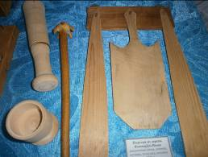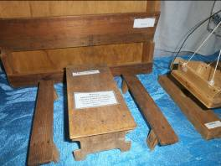
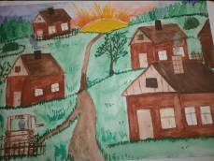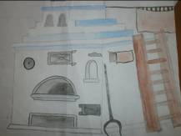
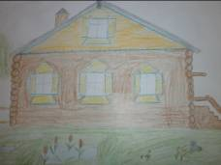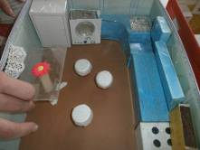

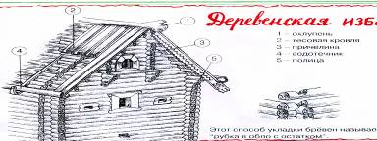
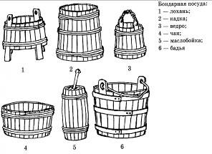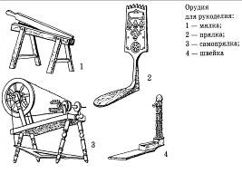
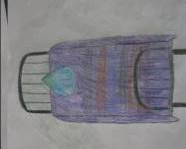
1- божница
2-фото
3-лавка
4-стол
5-зыбка
6-кровать
7-шкаф
8- стол
9-залавок
10-печь
11- кадка
12-сундук
13- рукомойник
14- вешалка
15-столик
16-ширма
17-шкаф
18-стол
19- стан
20-окно
21-стол
22-стенд

Приложение № 8
вход
Приложение № 9
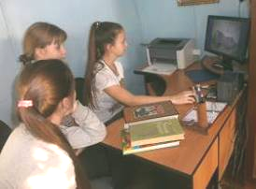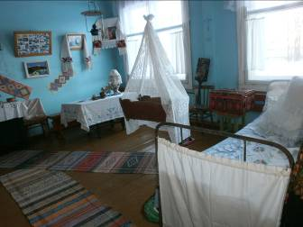

1. Разработан конспект
«Путешествие по русской избе» . (Экскурсоводы)
Задачи:
Образовательные: формировать представления о предметах быта в Русской избе: печь, самовар, ухват, кочерга, коромысло, ведро
Развивающие: обогатить словарный запас ребят.
Воспитательные: воспитывать устойчивый интерес и уважение к истории и культуре русского народа.
Приложение № 10
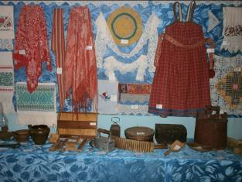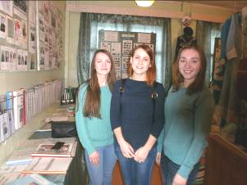
Гости
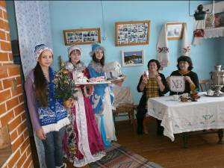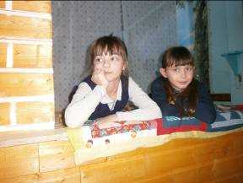
Экскурсия в рускую избу На печке
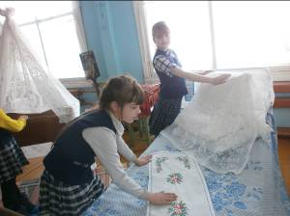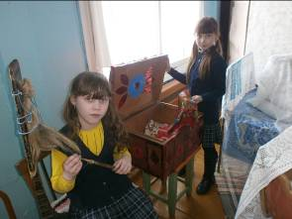
Заправляю кровать Прялка
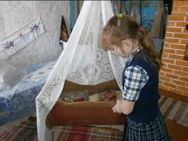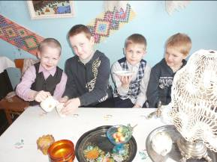
Зыбка За столом

